梅洛瑜2019报告：

1. 立项校级重大Bluebee

已经完成：

Android端代码运行

计划：

寒假学习zigbee硬件的使用，由于新灯泡对颜色精度要求高，手机发出的信号的精度需要进一步提高

春季回来完成硬件的组装并实现对灯泡的控制（四月前）

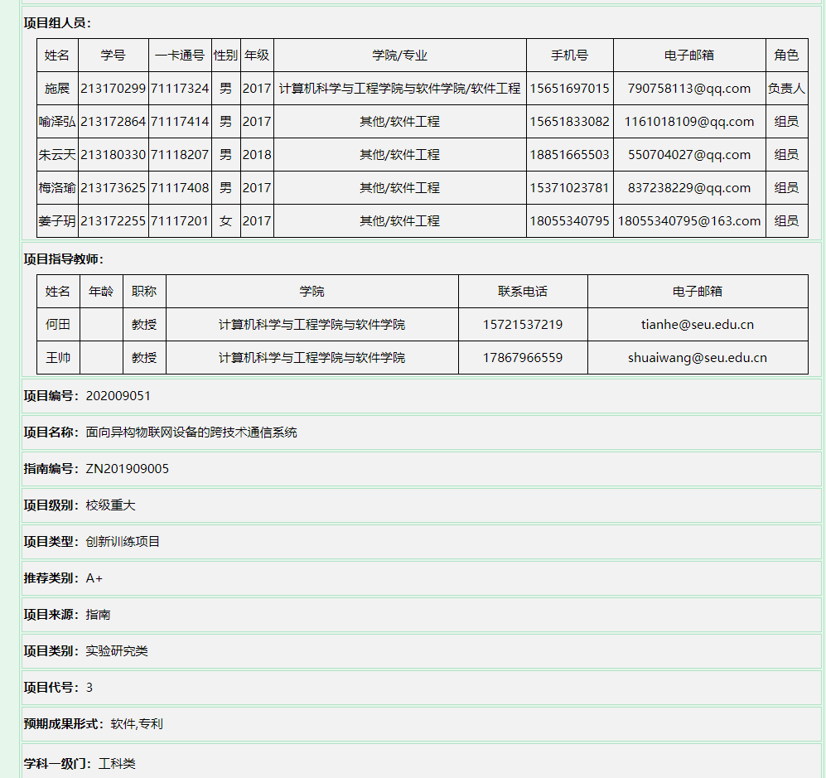

1. 大数据项目

饿了么大数据：

骑手配送距离：

通过实验室饿了么骑手GPS数据统计订单配送距离，得出距离大多在5KM以内

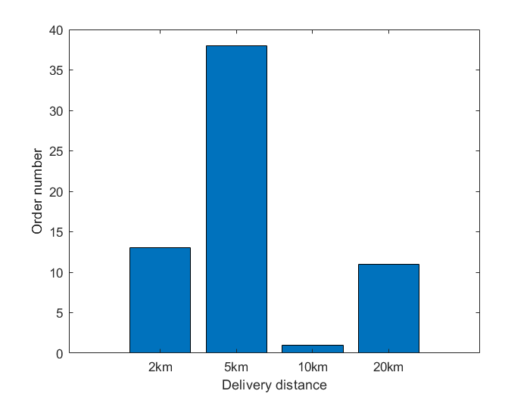

菜品平均等待时间：

从饿了么丁一学长获得了订单时间相关的数据

通过订单配送各个节点的流图，计算订单内每个菜品平均等待时间

可以得出订单包含的菜品数目越多，每个菜品的平均等待时间相应下降

Left Yellow frame: Shop Accept Order

Blue frame: Shop Cooking Process

Right Red frame: Rider Pickup

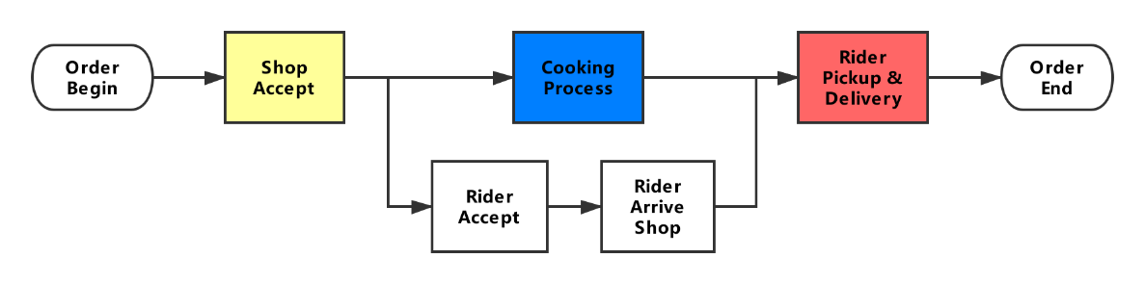

发现了一个问题：有的订单配送时间在一分钟以内，匹配了相应骑手数据（2w条）

深圳私家车数据：